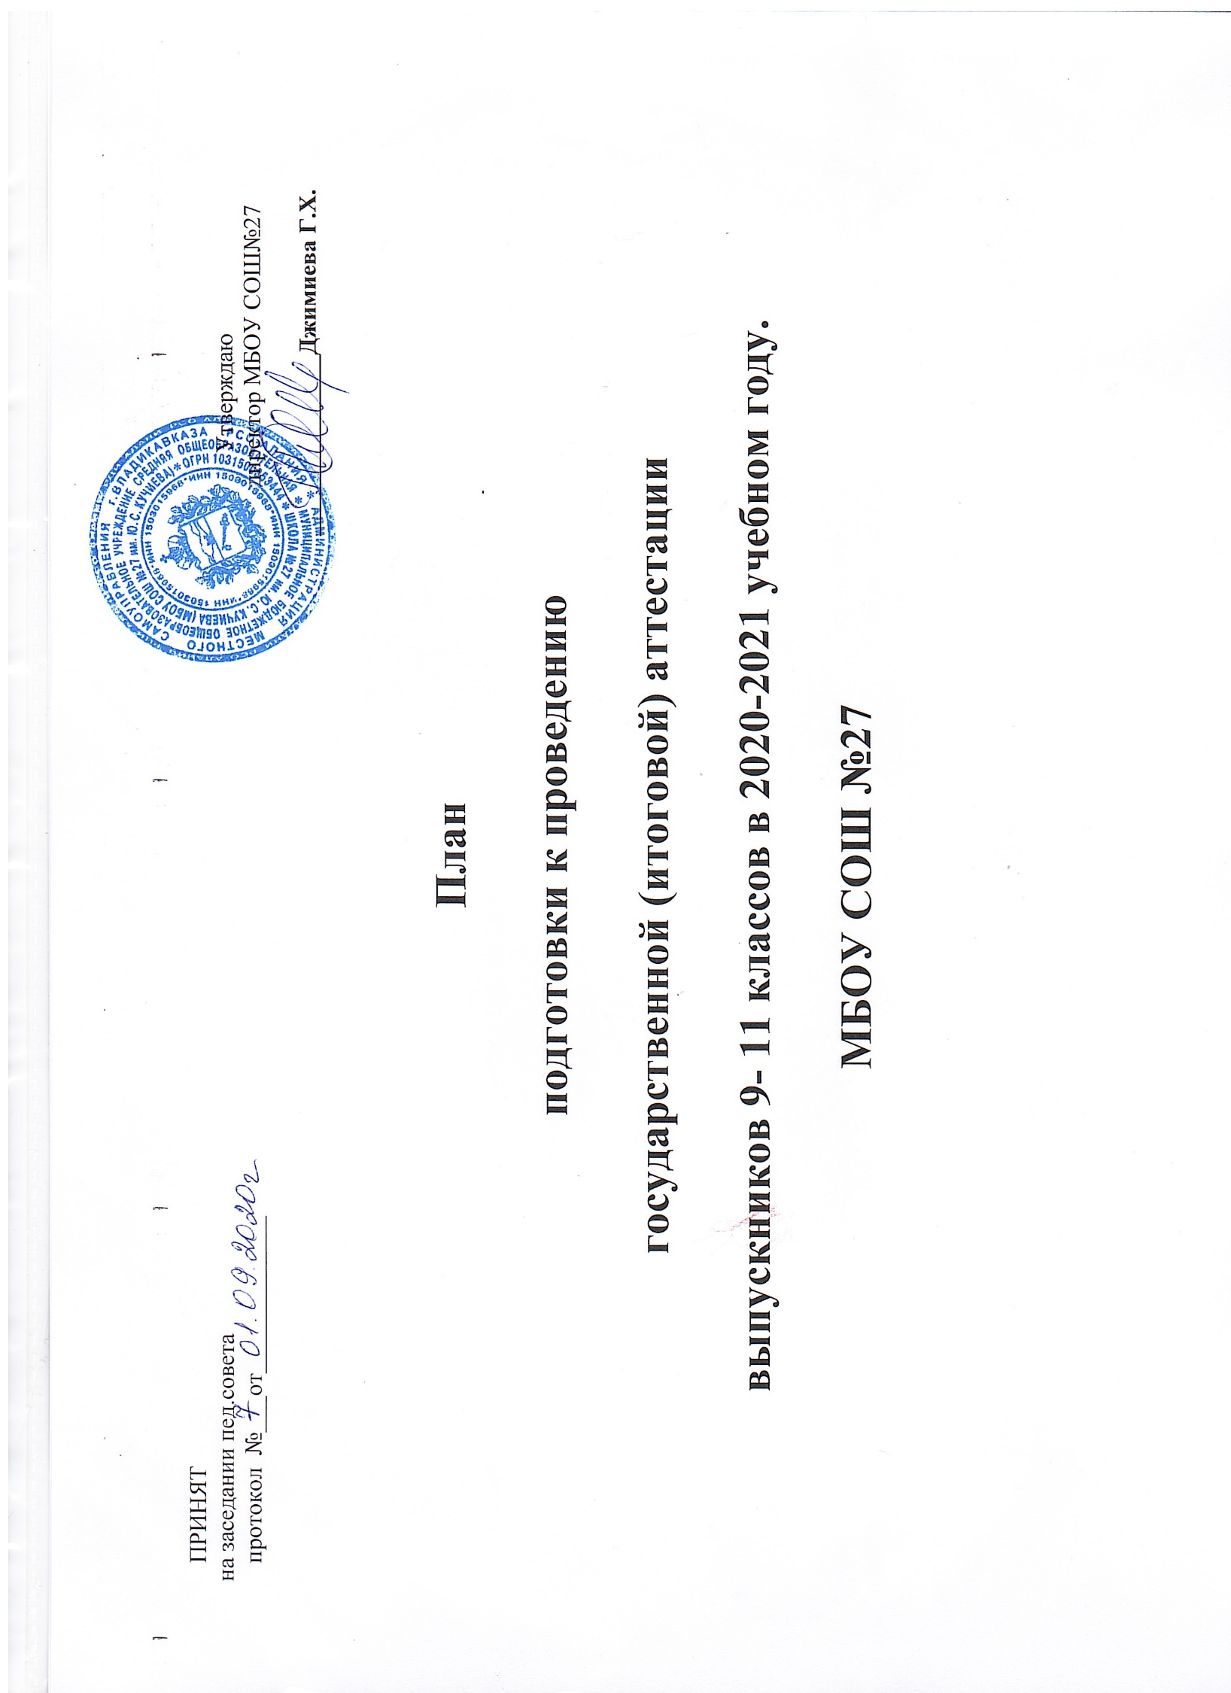

Цель: организация работы школы по подготовке к государственной (итоговой) аттестации выпускников в форме ГИА.
Задачи:
1. Своевременная и качественная организация работы учителей-предметников по подготовке к итоговой аттестации.
2. Создание базы данных по подготовке к ГИА:
· на основании потребностей учащихся и их учебных возможностей и способностей;
· методическое обеспечение.
3. Своевременное информирование учащихся, их родителей, учителей:
- работа с нормативной базой по проведению итоговой аттестации в форме ГИА;
- изучение и анализ КИМов итоговой аттестации в форме ГИА;
- ознакомление с Правилами заполнения бланков ГИА.

Направление | Содержание мероприятия | Сроки проведения | Ответственный | Результат
Организационная деятельность | Анализ ГИА в 9-11 классе за 2019-2020 учебный год.  Разработка плана подготовки к ГИА учащихся 9-11 класса в 2020-2021 учебном году | сентябрь | Заместитель директора по  УВР  Учителя- предметники | план подготовки к ГИА учащихся 9 класса в 2019-2020 учебном году
 | Организация и проведение работы по устранению ошибок, допущенных учащимися в контрольных работах | В течение года | учителя – предм етники  Руководители МО | Руководители МО
 | Повышение квалификации учителей.  Применение опыта работы педагогов по подготовке ГИА, учащиеся которых успешно сдавали экзамены по русскому языку и математике в предыдущие годы. | В течение года | учителя - предметники
 | Ознакомление учителей - предметников, работающих в 9-11 классе, с демоверсиями для подготовки учащихся к ГИА | Октябрь-декабрь | Заместитель директора по  УВР
 | Проведение МО « Деятельность учителей - предметников при подготовке учащихся к экзаменам» | По плану МО | Учителя - предметники | опыт работы педагогов по подготовке ГИА
 | Деятельность по осознанному выбору учащимися экзаменов и их формы. | Октябрь-декабрь | Классный руководитель | выбор учащимися экзаменов и их формы.
 | Проведение МО по рассмотрению спецификации КИМов. | Декабрь | Руководитель МО
 | Составление банка данных о выпускниках 9-11 класса, сдающих экзамены в форме ГИА, заявление учащихся о сдаче экзаменов. | Январь | Классный руководитель
 | Проверка организации подготовки к ГИА. Проведение репетиционных экзаменов по русскому языку, математике, обществознанию. | В течение года  Февраль - май | Заместитель директора по  УВР, руководитель МО
 | Подача заявок на ГИА | Март | Заместитель директора по  УВР
 | Проведение репетиционных экзаменов по русскому языку, математике, англ. языку, географии, биологии, физике, химии, истории и т.д. (по выбору учащегося) | Апрель | Учителя-предметники
 | Работа по проведению поэлементного анализа по каждому предмету на ШМО. | Май | Заместитель директора по  УВР Руководитель МО
Работа с учащимися

 | Ознакомление учащихся 9-11 класса с процедурой сдачи ГИА. | Октябрь | Заместитель директора по  УВР | Осведомленность учащихся с процедурой сдачи ГИА.
 | Ознакомление учащихся 9-11 класса с норматиной базой ГИА-21 | Январь | Заместитель директора по  УВР | Осведомленность учащихся
 | Составление индивидуальных планов работы предметам(по подготовке к ГИА) | октябрь | Учителя предметники | Индивидуальный план работы с мотивированными и слабоуспевающими об-ся
 | Подготовка дидактического материала | В течение учебного года | Учитель русского языка и математики | тематические репетиционные тесты
 | Коррекционная работа по устранению «пробелов» ( выявление наиболее характерных ошибок и работа по их устранению) | В течение учебного года | Учитель русского языка и математики | Устранение «пробелов» в знаниях учащихся
 | Обучение пошаговым действиям в решении заданий | В течение учебного года | Учитель русского языка и математики | Разработка алгоритмов по выполнению заданий (программа выполнения: учить понимать задание, определять ход действия, выделять главное, применять знания) по русскому  языку и математике
 | Выполнение практических заданий, направленных на формирование и развитие у выпускников языковой, лингвистической и коммуникативной компетенций. | В течение учебного года | Учитель русского языка | Умение определять, правильно ли написано слово, верно ли расставлены знаки препинания; умение опознавать языковые единицы; умения понимать высказывание, связно и логично строить текст.
Работа с родителями | Родительское собрание  «ГИА за курс основного общего и среднего образования» | Ноябрь | Директор, Заместитель директора по  УВР,  классный руководитель | Родительское собрание
 | Проведение родительских собраний по ознакомлению родителей с графиком проведения ГИА, нормативно-правовыми документами, регулирующими порядок проведения итоговой аттестации. | Апрель | Директор МБОУ, Заместитель директора по  УВР, классные руководители | Ознакомление родителей с графиком проведения ГИА, нормативно-правовыми документами, регулирующими порядок проведения итоговой аттестации
 | Своевременное информирование и консультирование родителей об итогах репетиционных тестов, контрольных работ по предметам с целью повышения ответственности родителей за успешную сдачу экзаменов учащимися. | В течение учебного года | Классный руководитель | Осведомленность родителей

